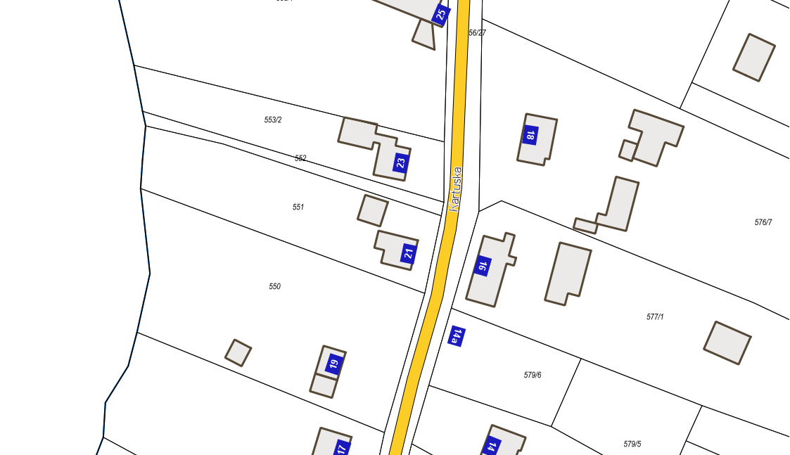

Lokalizacja dz. 552

Miejscowość: Stężyca